Mapa 1 Map 1

Zahraniční obchod se sousedními zeměmi za leden až červen 2009
External Trade with Neighbouring Countries, January - June 2009

v mld. Kč FOB/CIF (běžné ceny)
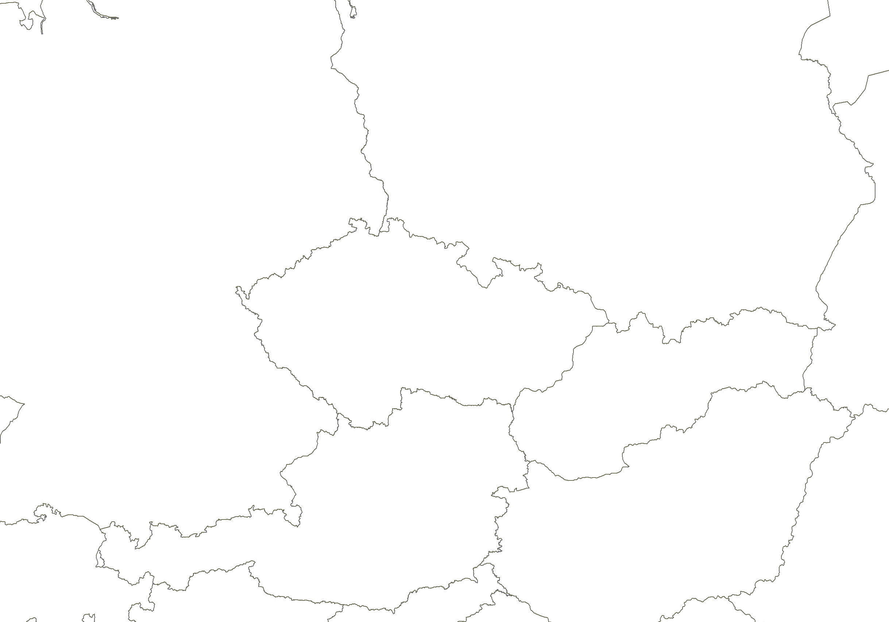
CZK billion FOB/CIF (current prices)
Česká republika

Czech republic
Polsko

Poland
vývoz
Exports

59,6

dovoz
Imports

59,1
Německo

Germany
vývoz
Exports

346,5

dovoz
Imports

253,6

vývoz
Exports

49,1

dovoz

Imports

35,1

vývoz
Exports

91,1

dovoz
Imports

50,9

Rakousko

Austria
Slovensko

Slovakia

